



דוח מבקר המדינה | תמוז התשפ"ד | יולי 2024

משרד ראש הממשלה

אבטחת המידע במערך הגיור שבמשרד ראש הממשלה - תוצאות מבדק חוסן

אבטחת המידע במערך הגיור שבמשרד ראש הממשלה - תוצאות מבדק חוסן 

גיור הוא תהליך הצטרפות של אדם ליהדות. מערך הגיור במשרד ראש הממשלה (משרד רה"ם) הוקם בהחלטת ממשלה מפברואר 2008, והוא ממונה על מכלול התהליכים הקשורים לתחום הגיור הממלכתי במדינת ישראל. המערך אחראי לבתי הדין המיוחדים לגיור, להליכי הכשרת המתגיירים לקראת הגיור, לליווי המתגיירים ותמיכה בהם בתהליך ולביצוע הליכי הגיור בפועל עד להנפקת "תעודת המרה", שהיא אישור אזרחי-משפטי להמרת הדת ומוכרת לכל דבר ועניין בישראל.

מערך הגיור מטפל מדי שנה בשנה ביותר מ-5,000 הליכי גיור מסוגים שונים ובאוכלוסיות שונות. במערך הגיור יש כ-70 עובדים, ובהם דיינים. מערך הגיור מנהל את תהליכי הגיור באמצעות מערכת "מאור" - יישום ממוחשב שפיתח משרד רה"ם. המידע והמסמכים הנאספים במערכת זו רגישים, ופגיעה בסודיות, בשלמות או בזמינות של המידע שבמערכת עלולה לגרום נזק כלכלי ותדמיתי למדינת ישראל ולמתגיירים.

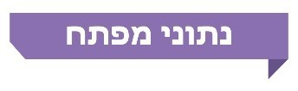

|  |  |  |  |  |
| --- | --- | --- | --- | --- |
| **3** |  | **6** **ליקויים** |  | |
| סוגי פרצות עלו בביקורת, ובאמצעותן הצליח צוות הביקורת להפיק תעודות המרה כוזבות |  | שעלו בבדיקת החוסן הוגדרו כסיכונים ברמה "קריטית" או "גבוהה" |  |

פעולות הביקורת

באוגוסט 2023 ביצע משרד מבקר המדינה בדיקת חוסן יישומית (אפליקטיבית) למערכת מאור המשמשת את מערך הגיור, הפועל במשרד רה"ם. הביקורת נערכה במשרד רה"ם, ובפרט באגף הגיור הפועל בו.

ועדת המשנה של הוועדה לענייני ביקורת המדינה של הכנסת החליטה שלא להניח על שולחן הכנסת ולא לפרסם נתונים מפרק זה לשם שמירה על ביטחון המדינה, בהתאם

לסעיף 17 לחוק מבקר המדינה, התשי"ח-1958 [נוסח משולב]. חסיון נתונים אלה אינו מונע את הבנת מהות הביקורת.

תמונת המצב העולה מן הביקורת

ליקויים

**ליקוי ברמת סיכון קריטית - עקיפת הלוגיקה העסקית במערכת באופן שמאפשר הנפקת תעודת המרה** **כוזבת** - צוות הביקורת הצליח להנפיק באמצעות המערכת תעודת המרה כוזבת, המאפשרת למחזיק בה להתחזות ליהודי ולהתל באופן הזה בכל אדם ובמוסדות המדינה, הרואים בתעודה זו אסמכתה לגיור כהלכה, תוך עקיפת תהליך העבודה ואמצעי הבקרה המובנים במערכת.

**הועלו חמישה ליקויים ברמת סיכון גבוהה,** לרבות אפשרות לתוקף אנונימי להציף את המערכת בנתונים, באמצעות שליחה אוטומטית של טופסי פתיחת תיק.

**הועלו חמישה ליקויים ברמת סיכון בינונית.**

**הועלו עשרה ליקויים ברמת סיכון נמוכה.**

יצוין כי רוב הליקויים שהועלו בבדיקה נוגעים ל"איום פנימי", כלומר איום פוטנציאלי מצד משתמשים בעלי הרשאת גישה למערכת מאור. זאת, בשונה מ"איום חיצוני" מצד גורמים שאינם בעלי הרשאת גישה למערכת זו.



משרד רה"ם פירט בתשובתו ממרץ 2024 את פעולותיו לתיקון ליקויים שעלו במבדק החדירה, לרבות הטיפול בליקוי שהוגדר קריטי ותיקונו בימים שלאחר ביצוע מבדק החדירה. משרד מבקר המדינה מציין לחיוב את פעולות משרד רה"ם לתיקון ליקויים, לפני גיבוש דוח הביקורת הסופי.

עיקרי המלצות הביקורת

מומלץ שמשרד רה"ם ינקוט פעולות המתחייבות מהליקויים שעלו בבדיקה.

מומלץ שמשרד רה"ם והיחידה להגנת הסייבר (יה"ב) וכן יחידת "ממשל זמין" ינקטו את הפעולות הנדרשות לתיקון הטופס במרשתת (אינטרנט) בנושא "בקשה לפתיחת תיק גיור".



מספר הליקויים שנמצאו בבדיקת חוסן שנעשתה למערכת "מאור" באוגוסט 2023, בחלוקה לרמות סיכון

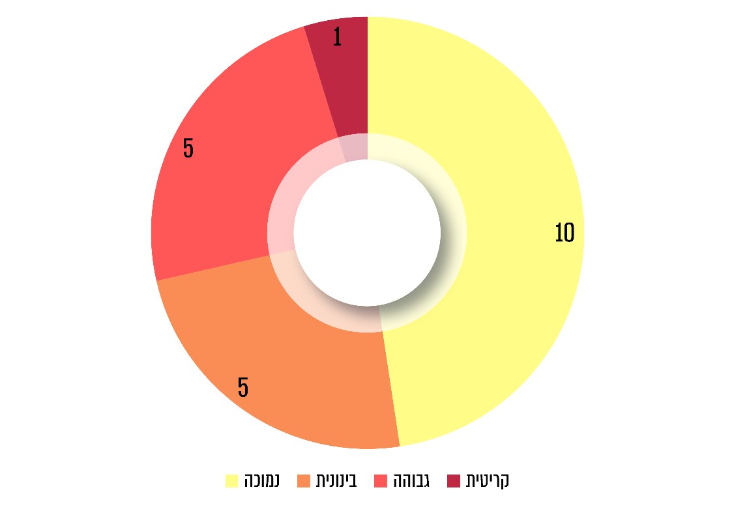



דוגמה לתעודת המרה כוזבת שהונפקה בידי צוות הביקורת

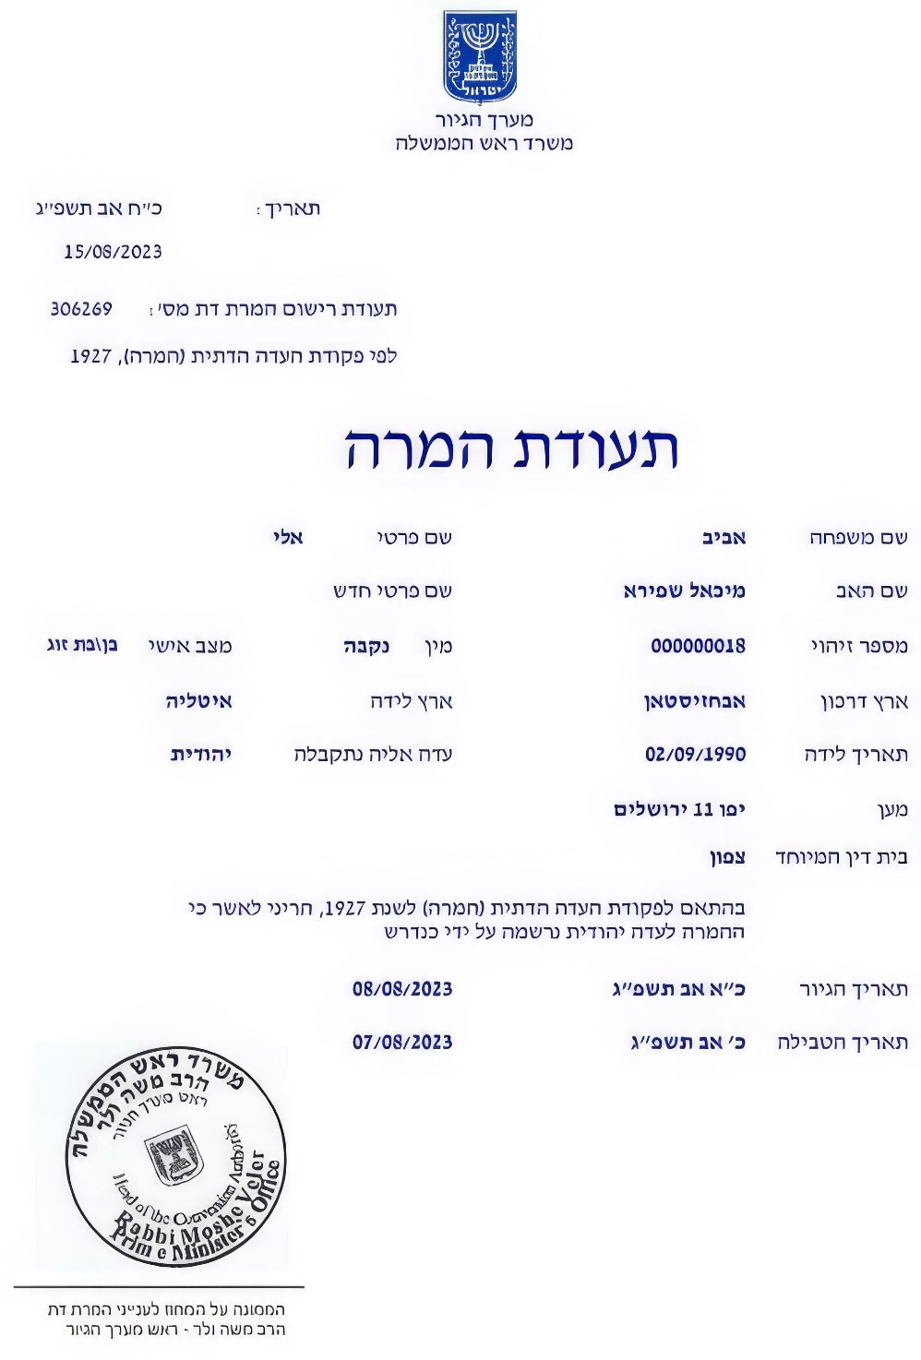

סיכום

גיור הוא תהליך הצטרפות של אדם ליהדות. מערך הגיור הפועל במשרד רה"ם ממונה על מכלול התהליכים הקשורים לתחום הגיור הממלכתי במדינת ישראל. המערך אחראי לבתי הדין המיוחדים לגיור, להליכי הכשרת המתגיירים לקראת הגיור, לליווי המתגיירים ותמיכה בהם בתהליך ולביצוע הליכי הגיור בפועל עד להנפקת תעודת המרה, שהיא אישור אזרחי-משפטי להמרת הדת ומוכרת לכל דבר ועניין בישראל.

משרד מבקר המדינה בדק את חוסנה של המערכת הממוחשבת המשמשת את מערך הגיור. המידע והמסמכים הנאספים במערכת זו הם רגישים, ופגיעה בסודיות, בשלמות או בזמינות של המידע שבמערכת עלולה לגרום נזק כלכלי ותדמיתי למדינת ישראל ולמתגיירים. הבדיקה העלתה בין היתר ליקוי קריטי הנוגע לליבת "התהליך העסקי" של מערך הגיור - היכולת להפיק תעודת המרה כוזבת, המאפשרת למחזיק בה להתחזות ליהודי ולהתל באופן הזה בכל אדם ובמוסדות המדינה, הרואים בתעודה זו אסמכתה לגיור כהלכה.

משרד רה"ם פירט בתשובתו ממרץ 2024 את פעולותיו לתיקון ליקויים שעלו במבדק החדירה, לרבות הטיפול בליקוי שהוגדר קריטי ותיקונו בימים שלאחר ביצוע מבדק החדירה. משרד מבקר המדינה מציין לחיוב את פעולות משרד רה"ם לתיקון ליקויים, לפני גיבוש דוח הביקורת הסופי.

על משרד רה"ם לפעול לתיקון הליקויים שעלו בביקורת, כמפורט בדוח ביקורת זה. יש מקום שמערך הדיגיטל הלאומי ויחידת ממשל זמין שבו יבדקו אם הליקויים שמפורטים בדוח זה רלוונטיים גם לשירותי ממשל ממוחשבים אחרים העוסקים בהנפקת תעודות רשמיות לציבור.